Аналитическая справка по итогам
Всероссийской проверочной работы по математике учащихся 7 классов общеобразовательных учреждений Республики Калмыкия в 2019 году

В соответствии с приказом Федеральной службы по надзору в сфере образования и науки (Рособрнадзора), от 29.01.2019 № 84 «О проведении Федеральной службой по надзору в сфере образования и науки мониторинга качества подготовки обучающихся обраазовательных организаций в 2019» и приказом Рособрнадзора №104 от 07.02.2019 г. «Об утверждении графиков проведения мероприятий, направленных на исследование качества образования на 2018-2019 годы», 18 апреля 2019 г. была проведена Всероссийская проверочная работа (далее - ВПР) по математике среди учащихся 7 классов общеобразовательных учреждений Республики Калмыкия.
Назначение КИМ для проведения проверочной работы по математике — оценить уровень общеобразовательной подготовки по математике обучающихся 7 класса. КИМ ВПР позволяют осуществить диагностику достижения предметных и метапредметных результатов обучения, в том числе овладения межпредметными понятиями и способности использования универсальных учебных действий (УУД) в учебной, познавательной и социальной практике. Результаты ВПР в совокупности с имеющейся в общеобразовательной организации информацией, отражающей индивидуальные образовательные траектории обучающихся, могут быть использованы для оценки личностных результатов обучения.

Анализ КИМ ВПР по математике

Работа содержит 16 заданий. В заданиях 1–9, 11 и 13 необходимо записать только ответ. В задании 12 нужно отметить точки на числовой прямой. В задании 15 требуется схематично построить график функции. В заданиях 10, 14, 16 требуется записать решение и ответ.
В заданиях 1, 2 проверяется владение понятиями «отрицательное число», «обыкновенная дробь», «десятичная дробь» и вычислительными навыками.
В задании 3 проверяется умение извлекать информацию, представленную в таблицах или на графиках.
В задании 4 проверяется владение основными единицами измерения длины, площади, объёма, массы, времени, скорости.
Заданием 5 проверяется умение решать текстовые задачи на проценты.
Задание 6 направлено на проверку умений решать несложные логические задачи, а также находить пересечение, объединение, подмножество в простейших ситуациях.
В задании 7 проверяются умения извлекать информацию, представленную на диаграммах, а также выполнять оценки, прикидки.
В задании 8 проверяется владение понятиями «функция», «график функции», «способы задания функции».
В задании 9 проверяется умение решать линейные уравнения, а также системы линейных уравнений.
Задание 10 направлено на проверку умения извлекать из текста необходимую информацию, делать оценки, прикидки при практических расчётах.
В задании 11 проверяется умение выполнять преобразования буквенных выражений с использованием формул сокращённого умножения.
В задании 12 проверяется умение сравнивать обыкновенные дроби, десятичные дроби и смешанные числа.
Задания 13 и 14 проверяют умение оперировать свойствами геометрических фигур, применять геометрические факты для решения задач.
В задании 15 проверяется умение представлять данные в виде таблиц, диаграмм, графиков.
Задание 16 направлено на проверку умения решать текстовые задачи на производительность, покупки, движение.
Правильное решение каждого из заданий 1–11, 13, 15 оценивается 1 баллом. Задание считается выполненным верно, если ученик дал верный ответ: записал правильное число, правильную величину; изобразил правильный рисунок. Выполнение заданий 12, 14, 16 оценивается от 0 до 2 баллов. Максимальный первичный балл — 19.
Время выполнения работы – 90 минут.
Составителями была определена шкала пересчета первичных баллов в отметку по пятибалльной шкале (Таблица 1).
Таблица 1. Шкала пересчета первичных баллов в отметку
по пятибалльной шкале
Отметка по пятибалльной шкале | «2» | «3» | «4» | «5»
Общий балл | 0–6 | 7–11 | 12–15 | 16–19

Анализ результатов ВПР по математике

В ВПР по математике приняло участие 1129 учащихся 7 классов образовательных учреждений Республики Калмыкия, из них 549 учащихся школ г. Элисты и 580 учащийся районов Республики Калмыкия.
Успеваемость составила 96,4% (на 5,2% выше чем по России), качество знаний учащихся – 61,3% (на 10,5% больше, чем по России), средняя оценка – 3,8 (на 0,22 балла выше российской). Из 1229 участников отметку «2» получили 3,6%, отметку «3» - 35,1%, отметку «4» - 38,7% и 22,6% - отметку «5»

Таблица 2. Оценки по результатам ВПР
 | Всего участников | Оценки |  |  |  | Средняя оценка
 | Всего участников | «2» | «3» | «4» | «5» | Средняя оценка
Калмыкия | 1129 | 3,6 | 35,1 | 38,7 | 22,6 | 3,80
Россия | 839959 | 8,8 | 40,4 | 35,2 | 15,6 | 3,58

Диаграмма 1. Распределение участников ВПР по полученным отметкам по пятибалльной шкале

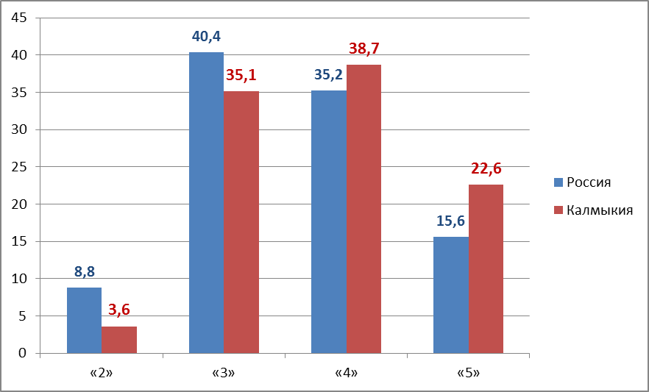

Диаграмма 1а. Успеваемость и качество знаний в % по результатам ВПР

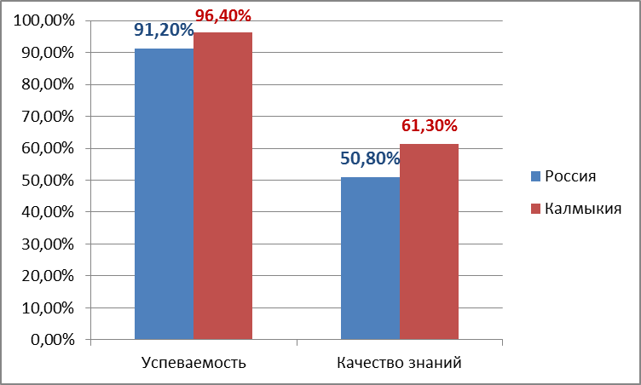

Диаграмма 2. Средний процент выполнения задания в Республике Калмыкии по сравнению с Россией

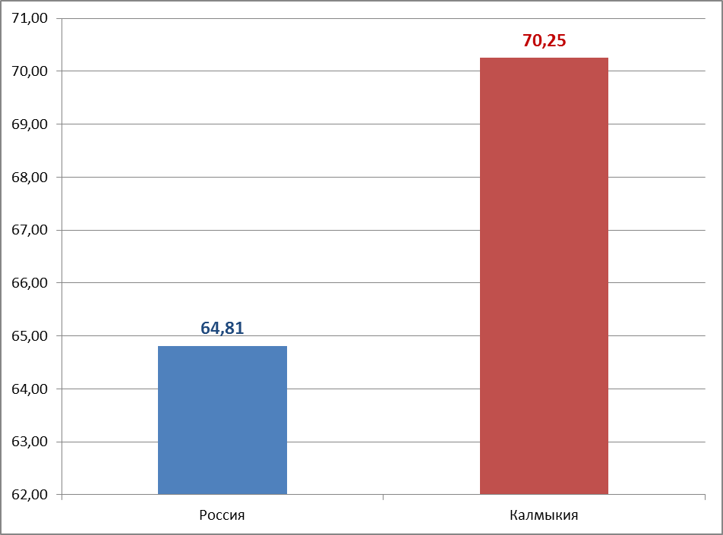

Как видно из диаграммы 2, средний процент выполнения задания ВПР в Республике Калмыкии на 5,44 больше, по сравнению общероссийским.

Диаграмма 2а. Средний процент выполнения задания по муниципальным образованиям

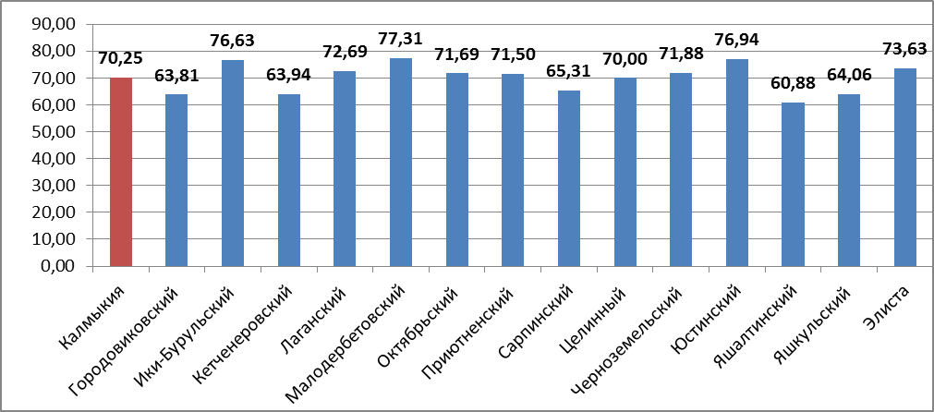

Лучше, чем в среднем по Республике Калмыкия (68,38%) написали работу ученики школ Малодербетовского (77,31%) Юстинского (76,94%), и Ики-Бурульского (76,63%) районов. Результаты ниже, чем в среднем по РК показали учащиеся школ Яшалтинского (60,88%), Городовиковского (63,82%), Кетченеровского (63,94%) и др. районов.

Сравнительный анализ успеваемости учащихся позволил составить рейтинг районов, по проценту участников ВПР, выполнивших работу на «2» (таблица 4). Как видно из рейтингового ряда, в Яшалтинском, Городовиковском, Яшкульском, Сарпинском и Кетченеровском районах процент двоек выше, чем в среднем по республике (3,5%). В шести районах республики двоек нет.

Таблица 4. Рейтинг МО по количеству не справившихся с заданиями ВПР
 | МО | Всего учащихся | Выполнили на «2», в % от общего количества по МО
 | Городовиковский район | 122 | 7,4
 | Ики-Бурульский район | 12 | 0
 | Кетченеровский район | 18 | 5,6
 | Лаганский район | 8 | 0
 | Малодербетовский район | 59 | 0
 | Октябрьский район | 56 | 0
 | Приютненский район | 47 | 2,1
 | Сарпинский район | 70 | 5,7
 | Целинный район | 17 | 0
 | Черноземельский район | 4 | 0
 | Юстинский район | 11 | 0
 | Яшалтинский район | 67 | 9
 | Яшкульский район | 89 | 6,7
 | г. Элиста | 549 | 2,6
 | Всего | 1129 | 3,6

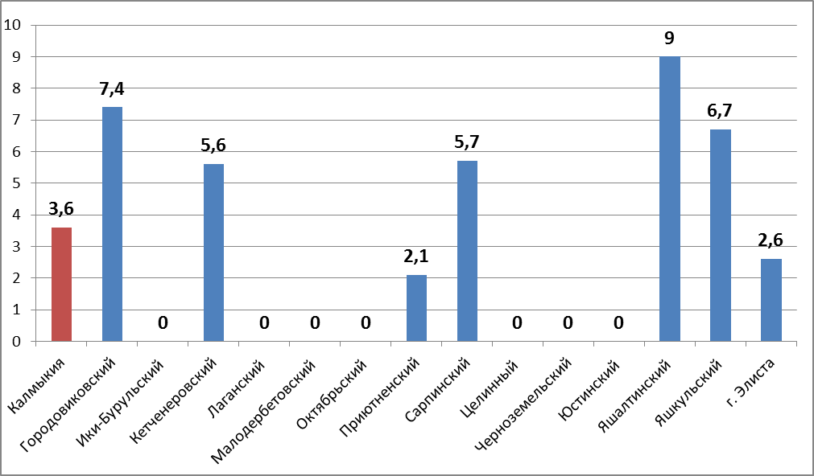

Высокий процент учащихся (свыше 15%), не преодолевших минимальный порог, в следующих ОУ муниципальных образований:
- Городовиковский район
- Виноградненский лиццей – 22,6%
- Кетченеровский район
- Шаттинская СОШ – 33,3% (один из трех учащихся)
- Сарпинский район
- Уманцевская СОШ – 60% (трое из пяти учеников, остальные получили «3»)
- Яшалтинский район
- Березовская СОШ – 44,4%

Таблица 5. Успеваемость и качество знаний ВПР по МО

МО | Кол-во уч-ся | Оценки (в%) |  |  |  | Успева  емость (%) | Кач-во знаний (%) | Средняя оценка
МО | Кол-во уч-ся | "2" | "3" | "4" | "5" | Успева  емость (%) | Кач-во знаний (%) | Средняя оценка
Городовиковский | 122 | 7,4 | 40,2 | 38,5 | 13,9 | 92,6 | 52,4 | 3,6
Ики-Бурульский | 12 | 0 | 25 | 58,3 | 16,7 | 100 | 75 | 3,9
Кетченеровский | 18 | 5,6 | 55,6 | 22,2 | 16,7 | 94,5 | 38,9 | 3,5
Лаганский | 8 | 0 | 25 | 62,5 | 12,5 | 100 | 75 | 3,9
Малодербетовский | 59 | 0 | 23,7 | 44,1 | 32,2 | 100 | 76,3 | 4,1
Октябрьский | 56 | 0 | 39,3 | 39,3 | 21,4 | 100 | 60,7 | 3,8
Приютненский | 47 | 2,1 | 34 | 36,2 | 27,7 | 97,9 | 63,9 | 3,9
Сарпинский | 70 | 5,7 | 45,7 | 27,1 | 21,4 | 94,2 | 48,5 | 3,6
Целинный | 17 | 0 | 35,3 | 35,3 | 29,4 | 100 | 64,7 | 3,9
Черноземельский | 4 | 0 | 25 | 75 | 0 | 100 | 75 | 3,8
Юстинский | 11 | 0 | 18,2 | 54,5 | 27,3 | 100 | 81,8 | 4,1
Яшалтинский | 67 | 9 | 50,7 | 31,3 | 9 | 91 | 40,3 | 3,4
Яшкульский | 89 | 6,7 | 39,3 | 38,2 | 15,7 | 93,2 | 53,9 | 3,6
Элиста | 549 | 2,6 | 31 | 40,1 | 26,4 | 97,5 | 66,5 | 3,9
Общий результат | 1129 | 3,6 | 35,1 | 38,7 | 22,6 | 96,4 | 61,3 | 3,8

Стопроцентное качество знаний показали учащиеся Ики-Бурульского, Лаганского, Малодербетовского, Октябрьского, Целинного, Черноземельского и Юстинского районов

Диаграмма 3. Успеваемость и качество знаний по МОУО в %
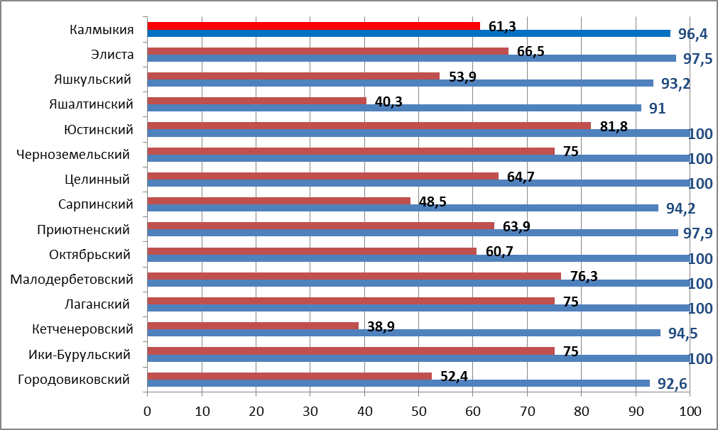

Наименьший процент качества знаний по математике показали учащиеся школ Кетченеровского района – 38,9%, Яшалтинского района –40,3%, Сарпинского района – 48,5%.

Гистограмма соответствия отметок за выполненную работу и отметок по журналу

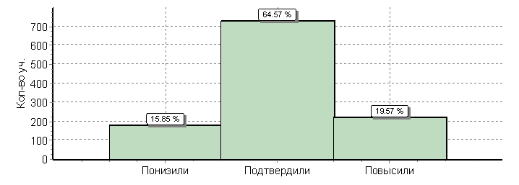
 | Кол-во уч. | %
Понизили ( Отм.< Отм.по журналу) | 179 | 16
Подтвердили(Отм.=Отм.по журналу) | 729 | 65
Повысили (Отм.> Отм.по журналу) | 221 | 20
Данная диаграмма отражает соотношение отметок учащихся в журнале с теми, которые были получены по результатам проведения ВПР в апреле нынешнего года. Как видим, количество учащихся, имеющих положительный результат (подтвердили и повысили) в процентах -85%.
У 15% понижен результат. Как сказано в инструкции к ВПР, специальная подготовка к выполнению не требуется. Однако существует ряд причин, по которым мог быть снижен результат: психологическое напряжение; программный материал изучен, но не хватило времени на обобщение и повторение (ВПР проводились 18 апреля, за полтора месяца до окончания учебного года); нехватка времени или нерациональное его использование.

Анализ решения заданий ВПР

Анализ решаемости заданий ВПР по математике среди учащихся 7 классов общеобразовательных учреждении Республики Калмыкия представлен в таблице 7.
Наименьший процент выполнения задания №14 повышенного уровня сложности на умение оперировать на базовом уровне понятиями геометрических фигур; извлекать информацию о геометрических фигурах, представленную на чертежах в явном виде / применять геометрические факты для решения задач, в том числе предполагающих несколько шагов решения (процент выполнения: 27% - Республика Калмыкия, 24% - Россия).
Также проблему вызвало задание №10 на умение оценивать результаты вычислений при решении практических задач / решать задачи на основе рассмотрения реальных ситуаций, в которых не требуется точный вычислительный результат только 40% учащихся региона справились с ним (по России – 39%)
Наименее сложными оказались задание № 1, 2 и на умение оперировать на базовом уровне понятием обыкновенная дробь, смешанное число, десятичная дробь - 91 и 90%, и умение решать несложные логические задачи; находить пересечение, объединение, подмножество в простейших ситуациях – 90% (на 10, 6 и 1% больше, чем по России соответственно)
Задание повышенной сложности №16 на умение решать задачи разных типов (на работу, покупки, движение) / решать простые и сложные задачи разных типов, выбирать соответствующие уравнения или системы уравнений для составления математической модели заданной реальной ситуации или прикладной задачи выполнили 46% учащихся, что на 18% больше, чем по России.
Процент выполнения задания 3 на умение читать информацию, представленную в виде таблицы, диаграммы, графика / извлекать, интерпретировать информацию, представленную в таблицах и на диаграммах, отражающую свойства и характеристики реальных процессов и явлений составило 76% (Россия – 84%). Это единственное задание, которое выполнено хуже, чем в среднем по России.
Процент выполнения заданий № 8 и 4 на 13% и 12% соответственно больше, чем по России.

Таблица 7. Решаемость заданий ВПР по математике среди 7 классов

№ задания | Умения, виды деятельности (в соответствии с ФГОС)  Блоки ПООП ООО: выпускник научится / получит возможность научиться | Процент выполнения задания по РК, % | Процент выполнения задания по России, %
 | Развитие представлений о числе и числовых системах от натуральных до действительных чисел  Оперировать на базовом уровне понятиями «обыкновенная дробь», «смешанное число» | 91 | 81
 | Развитие представлений о числе и числовых системах от натуральных до действительных чисел  Оперировать на базовом уровне понятием «десятичная дробь» | 90 | 84
 | Умение извлекать информацию, представленную в таблицах, на диаграммах, графиках  Читать информацию, представленную в виде таблицы, диаграммы, графика / извлекать, интерпретировать информацию, представленную в таблицах и на диаграммах, отражающую свойства и характеристики реальных процессов и явлений | 76 | 84
 | Умение применять изученные понятия, результаты, методы для решения задач практического характера и задач их смежных дисциплин  Записывать числовые значения реальных величин с использованием разных систем измерения | 85 | 73
 | Умение применять изученные понятия, результаты, методы для решения задач практического характера и задач их смежных дисциплин  Решать задачи на покупки; находить процент от числа, число по проценту от него, процентное отношение двух чисел, процентное снижение или процентное повышение величины | 87 | 79
 | Умение анализировать, извлекать необходимую информацию  Решать несложные логические задачи; находить пересечение, объединение, подмножество в простейших ситуациях | 90 | 89
 | Умение извлекать информацию, представленную в таблицах, на диаграммах, графиках  Читать информацию, представленную в виде таблицы, диаграммы, графика / извлекать, интерпретировать информацию, представленную в таблицах и на диаграммах, отражающую свойства и характеристики реальных процессов и явлений | 79 | 77
 | Овладение системой функциональных понятий, развитие умения использовать функциональнографические представления  Строить график линейной функции | 72 | 59
 | Овладение приёмами решения уравнений, систем уравнений  Оперировать на базовом уровне понятиями «уравнение», «корень уравнения»; решать системы несложных линейных уравнений / решать линейные уравнения и уравнения, сводимые к линейным, с помощью тождественных преобразований | 86 | 78
 | Умение анализировать, извлекать необходимую информацию, пользоваться оценкой и прикидкой при практических расчётах  Оценивать результаты вычислений при решении практических задач / решать задачи на основе рассмотрения реальных ситуаций, в которых не требуется точный вычислительный результат | 40 | 39
 | Овладение символьным языком алгебры  Выполнять несложные преобразования выражений: раскрывать скобки, приводить подобные слагаемые, использовать формулы сокращённого умножения | 64 | 55
 | Развитие представлений о числе и числовых системах от натуральных до действительных чисел  Сравнивать рациональные числа / знать геометрическую интерпретацию целых, рациональных чисел | 51 | 51
 | Овладение геометрическим языком, формирование систематических знаний о плоских фигурах и их свойствах, использование геометрических понятий и теорем  Оперировать на базовом уровне понятиями геометрических фигур; извлекать информацию о геометрических фигурах, представленную на чертежах в явном виде; применять для решения задач геометрические факты | 79 | 76
 | Овладение геометрическим языком, формирование систематических знаний о плоских фигурах и их свойствах, использование геометрических понятий и теорем  Оперировать на базовом уровне понятиями геометрических фигур; извлекать информацию о геометрических фигурах, представленную на чертежах в явном виде / применять геометрические факты для решения задач, в том числе предполагающих несколько шагов решения | 27 | 24
 | Развитие умения использовать функционально графические представления для описания реальных зависимостей  Представлять данные в виде таблиц, диаграмм, графиков / иллюстрировать с помощью графика реальную зависимость или процесс по их характеристикам | 61 | 60
 | Развитие умений применять изученные понятия, результаты, методы для решения задач практического характера  Решать задачи разных типов (на работу, покупки, движение) / решать простые и сложные задачи разных типов, выбирать соответствующие уравнения или системы уравнений для составления математической модели заданной реальной ситуации или прикладной задачи | 46 | 28

Диаграмма 4. Решаемость заданий ВРП в %

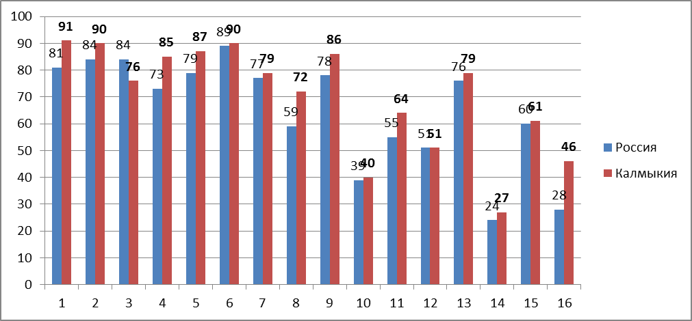

Средний процент выполнения заданий группами учащихся

 | Кол-во уч. | 1 | 2 | 3 | 4 | 5 | 6 | 7 | 8 | 9 | 10 | 11 | 13
Ср.% вып. уч. гр.баллов 2 | 41 | 34 | 46 | 56 | 24 | 24 | 46 | 15 | 12 | 27 | 7 | 0 | 12
Ср.% вып. уч. гр.баллов 3 | 396 | 86 | 85 | 68 | 76 | 79 | 82 | 69 | 57 | 76 | 16 | 45 | 25
Ср.% вып. уч. гр.баллов 4 | 437 | 96 | 95 | 78 | 94 | 93 | 95 | 86 | 79 | 93 | 44 | 73 | 57
Ср.% вып. уч. гр.баллов 5 | 255 | 99 | 98 | 89 | 95 | 99 | 100 | 95 | 95 | 99 | 73 | 89 | 87

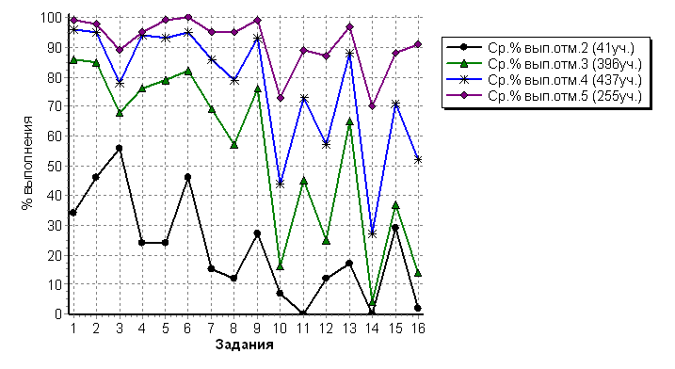По представленному графику, можно сделать вывод, что кроме задания повышенной сложности №14, у всех групп учащихся вызывают затруднения задания № 10, 3 и 16. Тематика этих заданий требует следующих умений:
- Оперировать на базовом уровне понятиями геометрических фигур; извлекать информацию о геометрических фигурах, представленную на чертежах в явном виде / применять геометрические факты для решения задач, в том числе предполагающих несколько шагов решения
- Оценивать результаты вычислений при решении практических задач / решать задачи на основе рассмотрения реальных ситуаций, в которых не требуется точный вычислительный результат
- Читать информацию, представленную в виде таблицы, диаграммы, графика / извлекать, интерпретировать информацию, представленную в таблицах и на диаграммах, отражающую свойства и характеристики реальных процессов и явлений
- Решать задачи разных типов (на работу, покупки, движение) / решать простые и сложные задачи разных типов, выбирать соответствующие уравнения или системы уравнений для составления математической модели заданной реальной ситуации или прикладной задачи
Кроме того, со снижением оценки «западает» задание №12 – на умение сравнивать рациональные числа / знать геометрическую интерпретацию целых, рациональных чисел.
В целом, результаты ВПР свидетельствуют о том, что уровень подготовки учащихся 7 классов общеобразовательных учреждений Республики Калмыкия по математике соответствует требованиям Федерального государственного образовательного стандарта основного общего образования и программным требованиям.
На основании результатов ВПР 7 классов общеобразовательных организаций Республики Калмыкия в 2018-2019 учебном году можно сделать следующие выводы и вынести рекомендации:
Выводы:
В ходе анализа результатов ВПР по математике было выявлено, что у семиклассников недостаточно хорошо сформированы следующие предметные умения:
- Оперировать понятием модуль числа, геометрическая интерпретация модуля числа Оперировать на базовом уровне понятиями геометрических фигур; извлекать информацию о геометрических фигурах, представленную на чертежах в явном виде / применять геометрические факты для решения задач, в том числе предполагающих несколько шагов решения
- Оценивать результаты вычислений при решении практических задач / решать задачи на основе рассмотрения реальных ситуаций, в которых не требуется точный вычислительный результат
- Читать информацию, представленную в виде таблицы, диаграммы, графика / извлекать, интерпретировать информацию, представленную в таблицах и на диаграммах, отражающую свойства и характеристики реальных процессов и явлений
- Решать задачи разных типов (на работу, покупки, движение) / решать простые и сложные задачи разных типов, выбирать соответствующие уравнения или системы уравнений для составления математической модели заданной реальной ситуации или прикладной задачи

Рекомендации:
Методистам муниципальных методических служб, курирующим предмет:
- проанализировать ВПР учащихся 7 классов по математике в разрезе муниципального образования, каждого ОУ в сравнении с имеющимися фактическими показателями успеваемости учащихся по данному предмету;
- на основе проведенного анализа выявить проблемные зоны в подготовке выпускников основной школы по математике, в разрезе каждого образовательного учреждения, разработать рекомендации по устранению выявленных проблемных зон;
- обсудить результаты ВПР на заседаниях городских и районных методических объединений учителей математики, уделив особое внимание анализу причин имеющихся результатов, выработать перечень мероприятий по устранению выявленных проблем.

Учителям математики:
При организации учебного процесса особо обратить внимание формирование умений оперировать на базовом уровне понятиями геометрических фигур; извлекать информацию о геометрических фигурах, представленную на чертежах в явном виде / применять геометрические факты для решения задач, в том числе предполагающих несколько шагов решения; оценивать результаты вычислений при решении практических задач / решать задачи на основе рассмотрения реальных ситуаций, в которых не требуется точный вычислительный результат; читать информацию, представленную в виде таблицы, диаграммы, графика / извлекать, интерпретировать информацию, представленную в таблицах и на диаграммах, отражающую свойства и характеристики реальных процессов и явлений; решать задачи разных типов (на работу, покупки, движение) / решать простые и сложные задачи разных типов, выбирать соответствующие уравнения или системы уравнений для составления математической модели заданной реальной ситуации или прикладной задачи

Исполнитель: Очирова Ю.В., ст. преподаватель КРИПКРО

